Maintenance prédictive d'un parc d'ascenseurs
Preuve de concept par apprentissage automatique à partir des données Binsa
Projet réalisé au sein d'AFEO Ascenseurs & Automatisme
[Insérer le logo Nexa Digital School]
Nom du rédacteur : [À COMPLÉTER]
Date de début de projet : [À COMPLÉTER]
Nexa Digital School

Résumé
La maintenance prédictive des ascenseurs est aujourd'hui dominée par les grands constructeurs, qui s'appuient sur des capteurs connectés inaccessibles aux petites et moyennes entreprises entretenant un parc ancien et multimarque. Ce mémoire évalue une approche alternative et frugale : prédire le risque de panne à partir du seul historique d'interventions déjà enregistré dans le système de gestion d'une PME ascensoriste, AFEO, sans aucune instrumentation supplémentaire. À partir de dix-huit mois de données portant sur 1 855 ascenseurs, un jeu de données a été construit selon un découpage temporel, puis plusieurs algorithmes de classification supervisée ont été comparés. Évaluée par validation temporelle sur un trimestre futur, la forêt aléatoire enrichie de variables techniques et textuelles atteint une aire sous la courbe ROC d'environ 0,81 pour la prédiction des défaillances matérielles, séparant efficacement les appareils à risque. Au-delà de la performance, le travail met en évidence que le principal facteur limitant est la qualité et la complétude des données plutôt que l'algorithme, et débouche sur une recommandation de gouvernance des données. Il démontre qu'une PME peut amorcer une démarche de maintenance prédictive avec les ressources dont elle dispose déjà.

Mots-clés : maintenance prédictive, apprentissage automatique, ascenseurs, forêt aléatoire, validation temporelle, gouvernance des données, PME.

Abstract
Predictive maintenance of elevators is currently dominated by major manufacturers relying on connected sensors that remain out of reach for small and medium-sized enterprises servicing ageing, multi-brand fleets. This dissertation assesses a frugal alternative: predicting failure risk from the intervention history already recorded in the management system of an elevator SME, AFEO, without any additional instrumentation. Using eighteen months of data covering 1,855 elevators, a dataset was built through a temporal split, and several supervised classification algorithms were compared. Evaluated by temporal validation on a future quarter, a random forest enriched with technical and text-based features reaches an area under the ROC curve of approximately 0.81 for predicting material failures, effectively separating high-risk units. Beyond performance, the work shows that the main limiting factor is data quality and completeness rather than the algorithm, leading to a data-governance recommendation. It demonstrates that an SME can initiate a predictive-maintenance approach using resources it already possesses.

Keywords: predictive maintenance, machine learning, elevators, random forest, temporal validation, data governance, SME.

Remerciement

Sommaire

Introduction 7
I. Descriptif de l'entreprise 8
1. Environnement économique et sociétal 9
1.1. Un marché de services 9
1.2. Un environnement réglementaire dense et structurant 9
1.3. Un enjeu sociétal 9
2. Environnement technologique 10
2.1. Un secteur entré dans l’ère de la maintenance connectée 10
2.2. Le système d’information d’AFEO 10
3. Environnement de données 10
3.1. Un actif existant 10
3.2. Une maturité inégale 11
3.3. Cadre réglementaire des données 11
II. Étude de marché et analyse concurrentielle 11
1. Analyse de marché 11
1.1. Dimension et dynamique du secteur 11
1.2. Un parc vieillissant 12
1.3. Cibles et clientèle 12
1.4. Contraintes légales et réglementaires 12
1.5. Tendances technologiques et attentes sociétales 13
1.6. Saisonnalité 13
1.6.1. Deux lectures complémentaires 13
1.6.2. Interprétation 14
1.6.3. Conclusion 14
1.7. Synthèse 14
2. Analyse Concurrentielles 14
2.1. Concurrents directs 15
2.1.1. Otis France 15
2.1.1.1. Positionnement 15
2.1.1.2. Offre technologique 15
2.1.1.3. Points positifs 15
2.1.1.4. Points négatifs 15
2.1.1.5. Comparaison avec AFEO 15
2.1.2. KONE France 15
2.1.2.1. Positionnement 15
2.1.2.2. Offre technologique 15
2.1.2.3. Points positifs 16
2.1.2.4. Points négatifs 16
2.1.2.5. Comparaison avec AFEO 16
2.1.3. Schindler France 16
2.1.3.1. Positionnement 16
2.1.3.2. Offre technologique 16
2.1.3.3. Points positifs 16
2.1.3.4. Points négatifs 16
2.1.3.5. Comparaison avec AFEO 16
2.2. Concurrents indirects 16
2.2.1. Positionnement 16
2.2.2. Nature indirect 17
2.2.3. Points positifs 17
2.2.4. Points négatifs 17
2.2.5. Comparaison avec AFEO 17
2.3. Conclusion de l’analyse concurrentielle 17
III. Problématique et définition du besoin 18
1. La genèse de la solution 18
2. Une solution Optimale 19
3. Description fonctionnelle de la solution 20
4. Ce que la solution apporte à AFEO 21
5. Périmètre et conditions de réussite 22
IV. Gestion de projet 22
1. Pilotage du projet et planification 22
1.1. Choix de la méthode 22
1.2. Rétroplanning 22
1.3. Outil d’accompagnement : diagramme de Gantt 23
1.4. Tableaux de bord et indicateurs de suivi 23
1.5. Estimation du budget 24
2. Veille technologique, sectorielle et réglementaire 24
3. Cartographie des risques 25
3.1. Risques liés à la qualité et à la sécurité des données 25
3.2. Anticipation des déviances morales et éthiques 26
3.3. Enjeux environnementaux et sociétaux 26
3.4. Charte éthique du projet 26
V. Exploitation des données 27
1. Identification des sources de données 27
1.1. Les sources retenues 27
1.2. Evaluation de la volumétrie 27
1.3. Typographie des données 28
1.4. Dictionnaire de données 28
1.5. Respect de la réglementation 29
2. Manipulation des tables et analyses 29
2.1. Installation de la base et affichage des tables 29
2.2. Compte-rendu de l’analyse des valeurs manquantes et incohérences 31
2.3. Sécurisation des données 31
2.4. Analyse par apprentissage supervisé 31
2.5. Evaluation des performances 32
2.6. Documentation technique du modèle choisi 33
2.7. Mesure de prise en compte des règles d’éthique 33
2.8. Tableau de suivi des problématiques techniques 33
VI. Développement de l’application 34
1. Objectif et principe de l’application 34
2. Architecture générale 34
3. Développement de la partie « Front » 35
4. Intégration de l’algorithme dans la partie « Back » 36
5. Test et déploiement sur serveur local 37
6. Prise en compte de la réglementation et protection des données personnelles 39
7. Accessibilité aux personnes en situation de handicap 39
Conclusion Générale 40
Références 43

Introduction
L'ascenseur appartient à cette catégorie d'équipements dont on ne remarque l'existence qu'à l'instant précis où ils cessent de fonctionner. Sa disponibilité conditionne l'accessibilité d'un bâtiment, le confort quotidien de ses occupants et, parfois, leur sécurité. Sa panne, surtout lorsqu'elle immobilise une personne, engage la responsabilité et la réputation de l'entreprise chargée de son entretien. Pour un ascensoriste, garantir la fiabilité d'un parc n'est donc pas une simple obligation technique. C'est le cœur même de son métier et de son modèle économique, dans un secteur où les prestations de service représentent l'essentiel de l'activité.

La maintenance de ces équipements a longtemps reposé sur deux logiques. Réparer après la panne, ou entretenir à intervalles réguliers. Depuis une dizaine d'années, une troisième voie s'impose dans le secteur, la maintenance prédictive, qui vise à anticiper les défaillances pour n'intervenir qu'au moment utile. Les grands constructeurs mondiaux ont massivement investi dans des plateformes connectées, fondées sur des capteurs et l'intelligence artificielle, pour surveiller en temps réel l'état de leurs appareils. Ces solutions restent toutefois largement hors de portée des petites et moyennes entreprises, elles supposent un investissement matériel important et ne sont pleinement efficaces que sur des équipements récents et connectés, là où une PME entretient le plus souvent un parc ancien, hétérogène et multimarque.

C'est le cas d'AFEO Ascenseurs & Automatisme, une entreprise indépendante qui centralise dans son progiciel de gestion l'ensemble de ses interventions sur plusieurs milliers d'appareils. Ces mêmes entreprises disposent pourtant, sans toujours l'exploiter, d'un actif précieux qui est l'historique de leurs interventions, accumulé année après année. Ce mémoire, réalisé dans le cadre d'un stage au sein d'AFEO, part de cette intuition. Si les grands groupes anticipent les pannes grâce à des capteurs qu'une PME ne peut déployer, ne peut-on obtenir un résultat comparable, imparfait mais utile, à partir des traces que l'entreprise produit déjà. Il s'agit d'évaluer la possibilité de construire, à partir des seules données existantes et sans aucun capteur, un modèle d'apprentissage automatique estimant le risque de défaillance de chaque appareil.

L'ambition n'est pas de livrer un système industrialisé, mais une preuve de concept. Démontrer la faisabilité de la démarche, en mesurer la portée et les limites, et tracer la voie de son intégration. Ce document en rend compte en six temps après avoir précisé la problématique et défini le besoin auquel la solution entend répondre.

Descriptif de l'entreprise
L'histoire d'AFEO commence en janvier 2016, lorsque Rémi Pegoud, professionnel ascensoriste depuis 2006, crée la société. Ce n'est pas le projet d'un financier venu du dehors, mais celui d'un homme du métier. Dix ans de terrain avant de fonder sa propre structure. Cette origine explique beaucoup de ce qu'est AFEO aujourd'hui une entreprise où l'expertise technique précède le discours commercial.
Dès la fin de sa première année, AFEO choisit une voie singulière. Grandir en s'associant à des savoir-faire existants. Fin 2016, la société fusionne avec « Isère Ascenseurs », créée en juillet 2006 par Jacques Letizia et implantée au Fontanil. Ce mouvement fondateur donne le ton. Chaque étape de croissance s'accompagne de l'intégration d'équipes et de compétences, plutôt que d'une simple extension commerciale.
Le mouvement s'accélère ensuite. Le 1er juillet 2019, AFEO élargit son périmètre en ouvrant l'agence AFEO Bourgogne. En octobre de la même année, la société reprend l'activité maintenance de TAPASC, dont le dirigeant Pascal Perrin souhaitait se recentrer sur le montage d'ascenseurs et de monte-voitures. Puis, le 1er janvier 2020, c'est l'activité contrat de la société ACCEM, basée dans le Beaujolais qui rejoint AFEO. Son ancien dirigeant Frédéric Bonnefoux intégrant l'équipe travaux. À chaque fois le même schéma, reprendre une activité en préservant les hommes qui la portaient.
En juin 2021, le siège social déménage au Parc Avenir, 15 rue de l'Avenir à Genas. L'entreprise compte alors près de 45 salariés et s'installe dans des locaux modernes, dimensionnés pour sa croissance. La même période voit l'ouverture d'une agence en Côte-d'Or. Ce déménagement marque le passage d'une jeune structure à une PME organisée.
En octobre 2021, la société SÉMA rejoint la famille AFEO. Dirigée depuis 2006 par Gauthier et Lorin Palix, SÉMA est spécialisée dans l'installation d'ascenseurs privatifs, d'élévateurs, de plateformes élévatrices et de chaises monte-escaliers. En somme, tous les moyens permettant de rendre un bâtiment accessible à tous. Avec cette intégration, AFEO ne vend plus seulement de la mobilité verticale. Elle se positionne sur l'accessibilité, un enjeu de société autant que technique.
Les années suivantes déroulent une carte de plus en plus dense. En janvier 2022, Christophe Pierre, nouvel associé, ouvre l'agence AFEO Auvergne à Clermont-Ferrand. En février, l'agence iséroise quitte Le Fontanil pour des locaux plus grands à Fontaine. En avril, AFEO s'implante à Massy et aborde l'Île-de-France. En février 2024, l'agence Bourgogne se scinde en deux entités pour accompagner sa croissance, tandis qu'en mars une agence ouvre à Annecy pour la Savoie et la Haute-Savoie. En novembre 2025, une nouvelle agence voit le jour à Rive-de-Gier, dans la Loire.
En dix ans, AFEO est passée d'une création individuelle à un réseau d'agences couvrant l'Auvergne-Rhône-Alpes, la Bourgogne, la Franche-Comté et l'Île-de-France. Son métier gravite autour de l'installation, la maintenance, le dépannage et le remplacement d'équipements multimarques dans les domaines des ascenseurs, escaliers mécaniques, fermetures, automatismes et accessibilité. Cette dimension multimarque est essentielle pour comprendre le projet de maintenance prédictive. Contrairement aux grands constructeurs qui n'entretiennent que leurs propres appareils connectés, AFEO gère un parc hétérogène, d'âges et de marques variés. Précisément le contexte où une approche fondée sur l'historique d'interventions, et non sur des capteurs propriétaires, prend tout son sens.
L'entreprise revendique un interlocuteur unique par client, la transmission des points de contrôle, commentaires du technicien et photos d'intervention par courriel, le suivi en temps réel de l'avancement des maintenances et dépannages, et un service d'intervention 24h/24 et 7j/7. Cette promesse de réactivité et de traçabilité est le fil rouge du positionnement et c'est aussi, indirectement, ce qui rend le projet possible car chaque intervention laisse une trace exploitable dans le système d'information.

Environnement économique et sociétal

Un marché de services
AFEO évolue sur un marché dont la particularité est d'être avant tout un marché de services récurrents : la maintenance, la réparation et la modernisation représentent l'essentiel des revenus de la profession, bien davantage que l'installation neuve. Cette structure garantit aux opérateurs une visibilité économique, mais les expose aussi à une exigence permanente de qualité de service, puisque le contrat se renouvelle et se perd sur la réactivité.
Le contexte est celui d'un parc français important et âgé. On dénombre environ 580 000 ascenseurs en service en France, dont plus de la moitié ont été installés avant 1980, pour une durée de vie moyenne des installations estimée à une vingtaine d'années. Conséquence directe et massive, la France enregistrerait environ 1,5 million de pannes d'ascenseurs par an, la vétusté des installations en étant la première cause. Ce chiffre, à lui seul, dit l'ampleur de l'enjeu pour un ascensoriste et l'intérêt de toute démarche permettant d'anticiper plutôt que de subir.

Un environnement réglementaire dense et structurant
L'activité est encadrée par un arsenal juridique précis, qui façonne directement l'organisation du travail chez AFEO. La loi du 2 juillet 2003, dite loi SAE ou loi de Robien, a imposé aux propriétaires trois obligations majeures. Réaliser des travaux de mise en sécurité sur les appareils installés avant août 2000 afin de remédier à dix-sept risques répertoriés, souscrire un contrat d'entretien dont le contenu minimal est fixé par décret, et faire réaliser périodiquement un contrôle technique de l'appareil.
Deux exigences opérationnelles en découlent, essentielles pour comprendre le métier :
Des visites périodiques obligatoires : le contrat d'entretien impose une visite de maintenance au minimum toutes les six semaines, soit huit à neuf passages par an et par appareil, avec des vérifications spécifiques (câbles, parachutes de sécurité).
Un contrôle technique quinquennal réalisé tous les cinq ans par un organisme indépendant habilité, ainsi qu'une obligation de dépannage 24h/24 et 7j/7 en cas de personne bloquée.
Le non-respect de ces obligations expose le propriétaire à une amende et surtout à l'engagement de sa responsabilité civile et pénale en cas d'accident. Cette pression réglementaire explique le service d'intervention permanent qu'AFEO met en avant dans son offre.

Un enjeu sociétal
Au-delà de l'économie, l'ascenseur est un équipement social. Son indisponibilité prive d'autonomie les personnes âgées, à mobilité réduite ou avec de jeunes enfants. Elle transforme un immeuble en obstacle. Cet enjeu d'accessibilité est d'ailleurs au cœur de la stratégie d'AFEO depuis l'intégration de SÉMA, spécialisée dans les solutions permettant l'accès de tous aux bâtiments. Il faut aussi noter, pour nuancer, que les accidents graves restent rares. Environ un cas mortel par an en moyenne grâce aux mesures de sécurisation successives. L'enjeu dominant est donc la disponibilité et le confort d'usage bien plus que le risque vital.

Environnement technologique

Un secteur entré dans l’ère de la maintenance connectée
Le secteur de l'élévation connaît depuis une dizaine d'années une transformation numérique portée par les grands constructeurs mondiaux. Otis, KONE, Schindler et TK Elevator ont déployé des plateformes de maintenance connectée reposant sur des capteurs embarqués et l'analyse de données dans le cloud, capables de détecter les signes précurseurs de défaillance et d'ajuster les plans d'entretien.
Ces solutions présentent toutefois deux limites qui définissent l'espace concurrentiel d'une PME comme AFEO. D'une part, elles sont pleinement fonctionnelles surtout sur les équipements récents des constructeurs qui les proposent ; d'autre part, elles supposent un investissement matériel et une infrastructure hors de portée d'un opérateur indépendant. Or AFEO intervient précisément sur des équipements multimarques, souvent anciens et non instrumentés. Un positionnement qui rend inopérante l'approche par capteurs propriétaires, mais ouvre la voie à une démarche alternative fondée sur les données d'exploitation.

Le système d’information d’AFEO
Sur le plan interne, l'entreprise s'appuie sur le progiciel métier ‘Binsa’, un ERP/GMAO dédié au secteur de l'élévation, qui centralise la gestion du parc, des contrats et des interventions. Les techniciens saisissent leurs rapports directement sur le terrain via une application mobile, ce qui alimente en continu un historique structuré.
Cette organisation soutient les engagements de service que l'entreprise met en avant, pour rappel, un interlocuteur unique par client, la transmission par courriel du détail des points de contrôle, des commentaires du technicien et des photos d'intervention, ainsi qu'un suivi en temps réel de l'avancement des maintenances, de l'état des dépannages, des devis et du rapport annuel des équipements. Autrement dit, la traçabilité n'est pas ici un sous-produit administratif. C'est un argument commercial et c'est ce qui rend le patrimoine de données exploitable.

Environnement de données

Un actif existant
L'ensemble de l'activité opérationnelle d'AFEO laisse une trace numérique dans Binsa. Chaque visite de maintenance, chaque dépannage, chaque anomalie constatée est enregistrée, daté et rattaché à un appareil identifié. Ce patrimoine constitue un actif informationnel considérable, jusqu'ici mobilisé à des fins de gestion et de facturation, mais non valorisé à des fins d'analyse ou de prédiction.

Quatre sources ont été mobilisées dans le cadre de ce projet :
Source | Volume | Contenu
Parc d’appareils | 3744 lignes | Référentiel des équipements sous contrat des agences de Fontaine et Genas (dont 1855 ascenseurs)
Historique des interventions | 48435 lignes | Maintenances, dépannages, anomalies (janvier 2025 – juillet 2026)
Fiche technique | 1855 lignes | Caractéristiques pas ascenseur
Pannes répétitives | 11786 lignes | Pannes agrégées par appareils et par mois

Le volume mensuel d'interventions est régulier, de l'ordre de 2 500 à 3 000, et le taux de recouvrement entre le référentiel du parc et l'historique atteint 87,5 %, deux indicateurs favorables à une exploitation analytique.

Une maturité inégale
L'audit mené a toutefois révélé que la richesse des champs disponibles ne garantit pas leur complétude. Plusieurs attributs techniques pourtant décisifs ne sont renseignés que partiellement : la charge et le nombre de niveaux pour environ un tiers des ascenseurs, l'année de mise en service pour seulement 15 % d'entre eux. Le champ « marque » mélange par ailleurs des marques d'ascensoristes et des marques d'équipements annexes, signe d'une saisie non normalisée.
Cette maturité inégale constitue le véritable facteur limitant du projet d’avantage que les algorithmes eux-mêmes. Elle débouche sur une recommandation de gouvernance des données. Instaurer une saisie systématique et normalisée des caractéristiques d'appareil, afin de débloquer des variables aujourd'hui inexploitables faute d'être renseignées.

Cadre réglementaire des données
Les données mobilisées sont des données d'exploitation d'équipements, sans caractère personnel sensible. Les noms de techniciens figurant dans certains exports ne sont pas utilisés comme variables du modèle, conformément au principe de minimisation posé par le RGPD, et aucune finalité d'évaluation individuelle n'est poursuivie.

Étude de marché et analyse concurrentielle

Analyse de marché

Dimension et dynamique du secteur
La filière française de l'ascenseur a réalisé un chiffre d'affaires de 2,83 milliards d'euros en 2025, en progression de 1,1 % sur un an, pour un parc de 661 000 appareils en service. La Fédération des Ascenseurs, qui regroupe près de 170 entreprises adhérentes, représente environ 90 % de l'activité économique du secteur et plus de 17 000 salariés.
Le périmètre élargi ascenseurs, escaliers mécaniques et trottoirs roulants était évalué à environ 3,1 milliards d'euros en 2024. Sa caractéristique structurante est que la majorité des acteurs se positionne sur les prestations de services (maintenance, réparation, modernisation), qui génèrent environ 80 % des revenus de la profession. Cette stabilité apparente masque toutefois des disparités. Le bilan de l'exercice précédent montrait un chiffre d'affaires stable à 2,80 milliards d'euros, des ventes d'appareils neufs en légère hausse (11 100 unités, +1 %) et des remplacements complets également en progression (2 910, +1 %), mais une modernisation en recul de 10 %, à 235 millions d'euros alors même que c'est le segment le plus attendu au regard de l'état du parc.

Un parc vieillissant
C'est la donnée centrale pour comprendre l'activité d'AFEO. Sur l'ensemble du parc français, 40 % des appareils ont plus de 25 ans et 25 % plus de 40 ans. Le parc est majoritairement résidentiel, 396 600 ascenseurs se trouvent dans le logement, soit environ 60 % du total, dont 80 % en copropriétés et 20 % en habitat social. La France accuse par ailleurs un retard d'équipement notable par rapport à ses voisins. Environ 9 ascenseurs pour 1 000 habitants, contre 22 en Espagne et 17 en Italie, pour une moyenne européenne de 11. Ce retard constitue un potentiel de croissance à long terme, mais il traduit surtout un parc installé ancien qu'il faut entretenir plutôt que remplacer.
Le niveau de service atteint reste élevé, une panne survient en moyenne moins de trois fois par an et par appareil, et la remise en route s'effectue en moyenne en moins de quatre heures. La Fédération souligne d'ailleurs que la responsabilité des pannes n'incombe pas majoritairement aux ascensoristes, mais à la vétusté du parc, parfois dans des copropriétés dégradées, ainsi qu'au vandalisme, qui représenterait jusqu'aux deux tiers des interventions selon certains bailleurs. Un point à retenir, car il rejoint directement notre distinction entre défaillances matérielles et causes externes.

Cibles et clientèle
La structure du parc dessine les segments de clientèle d'AFEO. Les copropriétés et syndics (le plus gros volume), les bailleurs sociaux, les gestionnaires d'établissements recevant du public, les exploitants tertiaires (bureaux, hôtels, santé) et les collectivités via les marchés publics. Ces derniers constituent un canal significatif, les appels d'offres pour l'entretien d'ascenseurs mettant régulièrement en concurrence majors et indépendants.

Contraintes légales et réglementaires
Le marché est encadré par un socle réglementaire qui garantit une demande récurrente. La loi du 2 juillet 2003 dite SAE impose aux propriétaires de souscrire un contrat d'entretien à contenu minimal, de faire réaliser un contrôle technique périodique et d'avoir effectué les travaux de mise en sécurité sur les appareils antérieurs à août 2000. En pratique, cela se traduit par une visite de maintenance au minimum toutes les six semaines, un contrôle technique quinquennal par un organisme indépendant habilité, et une obligation de dépannage permanent en cas de personne bloquée.

Un point mérite une attention particulière sur le plan concurrentiel, le décret du 7 mai 2012 a facilité la résiliation des contrats d'entretien, offrant aux copropriétés la possibilité de remettre leur ascensoriste en concurrence. Cette mobilité contractuelle est précisément la brèche par laquelle une PME régionale peut conquérir des contrats détenus par les majors à condition de faire la différence sur la qualité de service.

Tendances technologiques et attentes sociétales
La connectivité s'impose comme le nouveau standard sans être obligatoires, les ascenseurs connectés se généralisent parce qu'ils permettent de réduire les coûts de maintenance et d'accroître la sécurité. À l'échelle mondiale, le marché de la maintenance d'ascenseurs est estimé à 35,76 milliards de dollars en 2025 et projeté à 61,12 milliards d'ici 2032, soit une croissance annuelle moyenne de 8 %, portée notamment par l'intégration de l'IoT et de la numérisation.
Côté attentes sociétales, un baromètre IPSOS 2026 indique que 72 % des Français sont des usagers réguliers de l'ascenseur et que 94 % jugent prioritaire le remplacement des appareils vétustes. La filière emploie environ 17 200 collaborateurs, dont 70 % d'opérationnels de terrain dédiés à la maintenance, et recrute près de 2 000 personnes par an. Un marché du travail tendu qui renforce l'intérêt de tout outil permettant d'employer au mieux le temps des techniciens.

Saisonnalité

Deux lectures complémentaires
Le volume de dépannages varie modérément au fil de l'année. Ramené en indice, il oscille entre 87 et 110 Interventions mensuel, soit une amplitude d'environ ±13 %. Le creux se situe à la fin de l'hiver et au printemps (février-avril), et les points hauts en été et surtout en automne. Par saison, automne indice 108 et été 104, au-dessus de la moyenne, hiver 97 et printemps 91 en dessous. La saisonnalité du volume existe donc, mais reste contenue.
La nature des interventions, elle, est nettement plus saisonnière. C'est le résultat le plus parlant. Si l'on regarde la part des dépannages curatifs dans l'ensemble des interventions, un motif estival net apparaît : cette part monte à 34-36 % en juin-juillet-août (pic à 36 % en août), contre 26-29 % en hiver et au début du printemps. Autrement dit, en été, une intervention sur trois est un dépannage subi, contre une sur quatre en fin d'hiver.
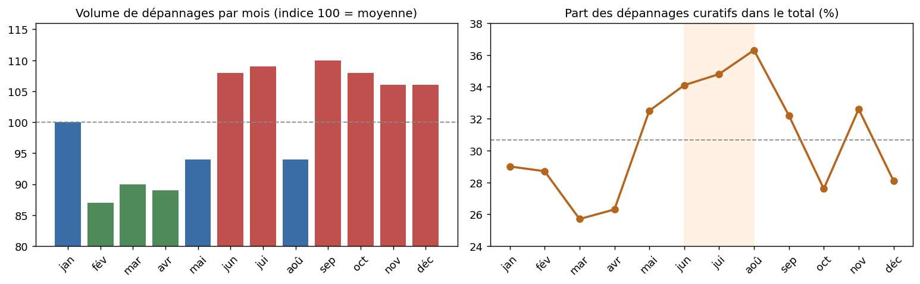
Figure 1: Saisonnalité de la base de données

Interprétation
Trois enseignements se dégagent :
- L'été est la période de tension. Non pas tant par le volume brut que par la proportion de pannes subies. Deux explications plausibles se combinent :
  - D'une part, la chaleur estivale sollicite davantage les composants électroniques et mécaniques ce qui provoque la surchauffe et la dilatation des armoires de commande, causes classiques de défaillance.
  - D'autre part, l'activité de maintenance préventive tend à ralentir l'été, ce qui mécaniquement augmente la part du curatif. Le pic d'août, plus fort mois en part de curatif et creux relatif en préventif, est cohérent avec cette double lecture.
- L'automne concentre le plus gros volume de dépannages. Septembre à novembre affichent les indices de volume les plus élevés. La reprise d'activité après l'été, le redémarrage à plein régime d'un parc éventuellement fragilisé par la chaleur, et l'arrivée des premières intempéries peuvent y contribuer.
- Le printemps est la période la plus calme, en volume comme en part de curatif. Une fenêtre naturelle pour concentrer les opérations lourdes de maintenance préventive ou de modernisation.

Conclusion
Cette analyse a une double valeur. Pour l'entreprise, elle suggère un calage saisonnier de l'effort. Renforcer la vigilance et le stock de pièces avant l'été, planifier les grosses opérations préventives au printemps, anticiper le pic de volume automnal. Pour le modèle prédictif, elle confirme l'intérêt d'intégrer une variable de saison parmi les pistes d'amélioration, le trimestre de la fenêtre de prédiction porte une information que le modèle actuel n'exploite pas encore.

Synthèse
Le marché est mature, réglementé, dominé par les services, et confronté à un parc dont 40 % dépasse 25 ans. La demande de maintenance est donc structurellement forte et garantie par la loi. La différenciation ne se joue plus sur l'existence du service mais sur sa qualité et sa réactivité. Délai de remise en route, anticipation des pannes, transparence. C'est exactement le terrain sur lequel un outil prédictif apporte un avantage, y compris à un acteur qui ne peut pas investir dans l'IoT propriétaire.

Analyse Concurrentielles
Le marché se caractérise par un haut niveau de concentration, dominé par les filiales françaises des quatre majors mondiales l'Américain Otis, l'Allemand TK Elevator, le Finlandais KONE et le Suisse Schindler auxquelles s'ajoutent quelques ETI comme Sodimas, AFEM ou ACAF, et de nombreuses TPE-PME opérant à l'échelle régionale ou locale. Ensemble, les quatre majors gèrent plus de 80 % du parc installé en France.

Chaque concurrent est analysé ci-dessous selon la même trame ; positionnement, offre technologique, points forts, points faibles, et comparaison avec AFEO.

Concurrents directs

Otis France

Positionnement
Otis est le leader historique du marché français. L'entreprise disposait en France d'environ 5 000 salariés dont 2 500 techniciens, pour un parc de maintenance de l'ordre de 180 000 appareils et un chiffre d'affaires proche du milliard d'euros. Le groupe a clôturé son exercice 2025 avec des résultats records d'environ 15 milliards de dollars à l'échelle mondiale, et s'appuie sur une infrastructure de service internationale.

Offre technologique
Otis a déployé la plateforme connectée « Otis ONE », qui exploite l'analyse prédictive en temps réel pour surveiller la performance des appareils et anticiper les interventions.

Points positifs
Puissance financière et capacité d'investissement en R&D ; couverture territoriale complète ; maîtrise technologique de bout en bout sur ses propres équipements ; notoriété rassurante pour un syndic ou un maître d'ouvrage ; capacité à répondre à des marchés publics de grande ampleur.

Points négatifs
Standardisation des Procédures et moindre souplesse relationnelle ; interlocuteurs multiples et rotation des contacts ; solution connectée pleinement pertinente surtout sur les équipements récents de la marque ; risque de dépendance technologique pour le client, la modernisation vers un système propriétaire créant un effet de verrouillage.

Comparaison avec AFEO
Otis surclasse AFEO sur les moyens et la technologie embarquée, mais AFEO oppose la proximité, l'interlocuteur unique et l'intervention multimarque sur des parcs anciens qu'Otis équipe moins volontiers. La démarche prédictive développée dans ce projet réduit une partie de l'écart technologique sans exiger le même investissement.

KONE France

Positionnement
Deuxième acteur mondial, KONE concurrence directement Otis sur la plupart des marchés et constitue fréquemment la première alternative envisagée par les gestionnaires d'immeubles. Le groupe est particulièrement présent sur les systèmes sans local de machinerie dans les bâtiments récents.

Offre technologique
KONE commercialise ses 24/7 Connected Services, un service de maintenance prédictive fondé sur des capteurs et une analyse par intelligence artificielle, déployé sur un très large parc d'appareils connectés.

Points positifs
Avance reconnue en maintenance prédictive et en gestion des flux de personnes ; image d'innovation et de performance environnementale ; forte présence sur le neuf et le tertiaire moderne.

Points négatifs
Architecture propriétaire qui, comme chez Otis, transfère la dépendance du client d'un fournisseur à un autre ; pertinence maximale sur les équipements récents et connectés, moindre sur un parc ancien et hétérogène ; approche standardisée peu adaptée aux petites copropriétés.

Comparaison avec AFEO
KONE est le concurrent le plus proche sur le terrain de la maintenance prédictive. C'est donc celui auquel il faut se comparer avec le plus de lucidité. AFEO ne peut rivaliser en instrumentation, mais son approche fondée sur l'historique d'interventions s'applique à l'ensemble de son parc multimarque, là où l'offre de KONE se limite aux appareils qu'elle a équipés.

Schindler France

Positionnement
Acteur suisse implanté de longue date en France, notamment via l'héritage de Roux-Combaluzier, Schindler est une alternative crédible sur les immeubles de grande hauteur et le tertiaire, avec une couverture solide dans les grandes métropoles.

Offre technologique
Le groupe développe la plateforme « Schindler Ahead », dédiée à la maintenance connectée et au suivi à distance des installations.

Points positifs
Expertise sur les bâtiments complexes et les systèmes de gestion de destination ; solidité industrielle ; référencement fréquent dans les marchés publics.

Points négatifs
Couverture plus mince en dehors des grandes métropoles ; même logique de solution propriétaire ; relation client moins personnalisée qu'un acteur régional.

Comparaison avec AFEO
Sur le territoire d'AFEO, Schindler est un concurrent structuré mais plus distant du terrain. L'ancrage local d'AFEO, sept agences et un service d'intervention permanent, constitue un avantage sur les segments diffus (copropriétés, petits ERP) que les majors traitent avec moins de granularité.

Concurrents indirects

Positionnement
Sodimas, aux côtés d'AFEM et d'ACAF, figure parmi les entreprises de taille intermédiaire françaises du secteur. Ces acteurs se distinguent des majors par un modèle davantage centré sur la fabrication et la fourniture d'équipements, ainsi que sur des réseaux de partenaires.

Nature indirect
Sodimas n'affronte pas AFEO frontalement sur les contrats d'entretien. Elle intervient plutôt en amont, comme fabricant et fournisseur, et peut même être un partenaire. Elle capte toutefois une part de la valeur du marché notamment sur la modernisation et les pièces, et structure l'offre alternative aux majors.

Points positifs
Ancrage français et indépendance vis-à-vis des groupes mondiaux ; politique de disponibilité des pièces sur longue durée, essentielle pour l'entretien d'un parc ancien ; capacité à intervenir sur des équipements qui ne sont pas de leur marque.

Points négatifs
Moyens de recherche et développement sans commune mesure avec ceux des majors ; notoriété plus faible auprès des donneurs d'ordre ; couverture de service moins dense.

Comparaison avec AFEO
Ces acteurs partagent avec AFEO la logique de l'indépendance et du multimarque, et constituent davantage un écosystème qu'une menace directe. Leur existence confirme surtout qu'il y a place, face aux majors, pour des opérateurs français agiles à condition de se différencier par le service, ce que la démarche prédictive vient précisément outiller.

Conclusion de l’analyse concurrentielle
Le désavantage d'AFEO est technologique et financier. Les majors disposent de plateformes IoT que la PME ne peut ni financer ni déployer sur un parc ancien multimarque.
Son avantage est relationnel et structurel. Proximité, interlocuteur unique, traçabilité des interventions, service permanent, et surtout capacité à entretenir tous les appareils, quelle que soit leur marque ou leur âge, là où les offres connectées des majors se limitent à leurs propres équipements récents.
L'opportunité est dans l'écart entre les deux. La mobilité contractuelle permise depuis 2012 rend les contrats disputables. La différenciation se joue alors sur la qualité de service. Une maintenance prédictive frugale, fondée sur l'historique d'interventions plutôt que sur des capteurs, permet à AFEO de capter une partie du bénéfice de l'anticipation sans en supporter le coût et de l'appliquer à l'intégralité de son parc, ce qu'aucun major ne peut faire.
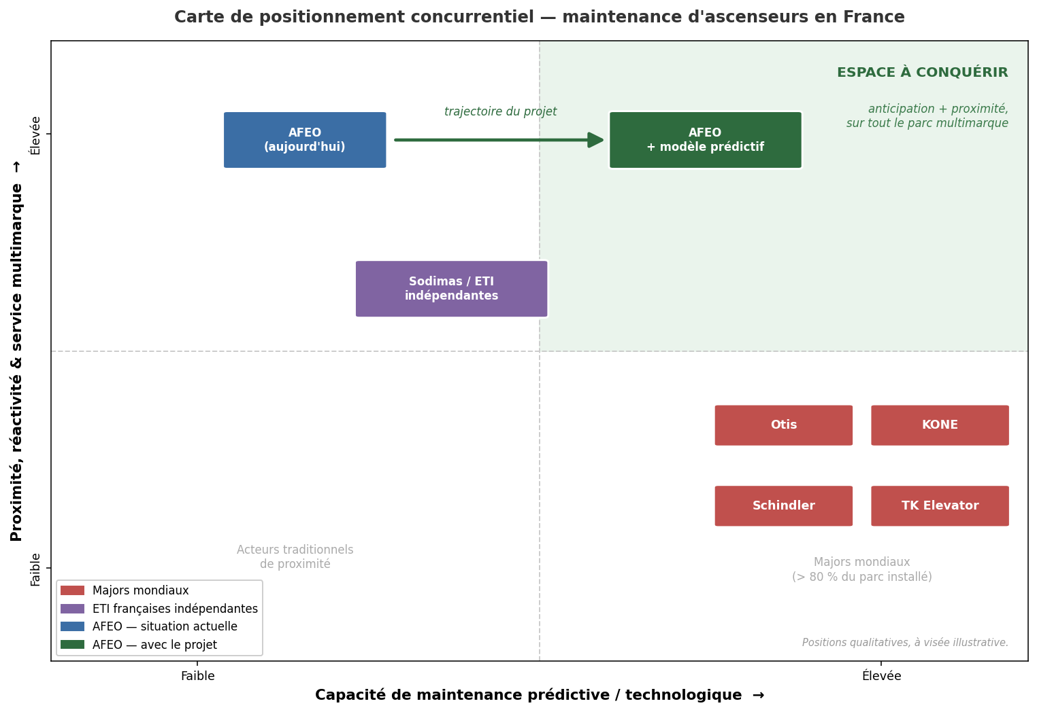
Figure 2: Positionnement concurrentiel d'AFEO

Problématique et définition du besoin

La genèse de la solution
L’analyse du marché et de l’environnement d’AFEO faire converger quatre constats vers un même besoin :
- Premier constat : Le métier est un métier de services, et la valeur se joue sur la maintenance. Environ 80% des revenus de la profession proviennent des prestations de service (maintenance, réparation, modernisation) et non de la vente d’appareils neufs. Pour AFEO, la performance de la maintenance n’est donc pas une fonction support : c’est le cœur du modèle économique.
- Deuxième constat : Le parc entretenu est vieillissant et générateur de pannes. Sur l’ensemble du parc français, 40% des appareils ont plus de 25ans et 25% dépassent 40. Cette vétusté est la première cause des défaillances, et elle concerne particulièrement un opérateur indépendant comme AFEO, qui intervient sur des équipements multimarques et souvent anciens que les constructeurs n’équipent plus.
- Troisième constat : la différenciation concurrentielle se joue sur la réactivité, et les contrats sont disputables. Les quatre majors gèrent plus de 80% du parc installé en France, mais le décret du 7 mai 2012 a facilité la résiliation des contrats d’entretien, ouvrant la possibilité pour les copropriétés de remettre leur ascensoriste en concurrence. Un contrat se gagne et se perd, sur la qualité perçue du service (délais de remise ne service, capacité à éviter la panne récurrente, transparence du suivi). Or les majors ont pris une avance nette sur ce terrain grâce à leurs plateformes connectées (Otis One, KONE 24/7 Connected Services, Schindler Ahead), qui leur permettent d’anticiper les défaillances plutôt que de les subir.
- Quatrième constat : AFEO ne peut pas répliquer cette approche, mais dispose d’un actif inexploité. L'instrumentation par capteurs suppose un investissement matériel important et n'est pleinement fonctionnelle que sur des équipements récents d'une marque donnée. Elle est structurellement inadaptée à un parc indépendant, ancien et hétérogène. En revanche, chaque intervention réalisée par les techniciens d'AFEO depuis des années est enregistrée, datée et rattachée à un appareil dans le progiciel Binsa. Cet historique contenant plusieurs dizaines de milliers d'interventions, constitue un patrimoine informationnel considérable, jusqu'ici mobilisé pour la gestion et la facturation, mais jamais exploité à des fins d'anticipation.
- L'intuition fondatrice du projet naît de la rencontre entre le troisième et le quatrième constat. Si les grands groupes anticipent les pannes grâce à des capteurs qu'AFEO ne peut pas déployer, ne peut-on pas obtenir un résultat comparable, imparfait mais utile, à partir des traces que l'entreprise produit déjà. Autrement dit, remplacer le signal capteur par le signal historique.

Une solution Optimale
Quatre voies étaient envisageables pour répondre au besoin d'anticipation. Leur comparaison montre qu'une seule est à la fois efficace et soutenable pour une PME.
Option | Principe | Coût | Couverture du parc | Verdict
A. Adopter une plateforme IoT du marché | Équiper les appareils de capteurs connectés | Élevé (matériel + connectivité + abonnement) | Partielle : appareils récents et compatibles | Écartée
B. Densifier les visites préventives | Augmenter la fréquence au-delà du minimum légal | Élevé et récurrent (temps technicien) | Totale mais indifférenciée | Écartée
C. Renforcer les effectifs terrain | Recruter pour absorber les dépannages | Élevé, dans un marché du travail tendu | Curatif, pas préventif | Écartée
D. Valoriser l'historique par le machine Learning | Modéliser le risque à partir des données Binsa | Faible : données et outils existants | Totale, tout le parc multimarque | Retenue

- L'option A est écartée parce que les solutions connectées des constructeurs représentent l'état de l'art, mais elles supposent un investissement matériel hors de portée d'une PME sur plusieurs milliers d'appareils, et surtout elles ne sont pleinement fonctionnelles que sur des équipements récents et compatibles. Sur un parc dont une large part dépasse 25 ans et mélange les marques, la couverture serait marginale l'investissement bénéficierait à une minorité d'appareils, précisément ceux qui tombent le moins en panne.
- L'option B est écartée parce que la réglementation impose déjà une visite au minimum toutes les six semaines, soit huit à neuf passages par an et par appareil. Densifier davantage reviendrait à multiplier un effort indifférencié : le même temps consacré à un appareil neuf peu sollicité et à un appareil vétuste défaillant. Le coût est directement proportionnel au gain, sans effet de levier.
- L'option C est écartée parce que le secteur emploie environ 17 200 collaborateurs, dont 70 % d'opérationnels de terrain, et recrute près de 2 000 personnes par an pour un marché du travail sous tension où le recrutement est long et coûteux. Surtout, renforcer les effectifs améliore la capacité à réparer, pas la capacité à anticiper. C'est une réponse curative à un problème de prévention.
- L'option D s'impose puisqu’elle est la seule à réunir quatre propriétés :
  - La frugalité : elle mobilise des données déjà produites et un outillage logiciel libre, sans investissement matériel ni infrastructure nouvelle.
  - L'universalité : elle s'applique à l'intégralité du parc, quels que soient la marque, l'âge ou le niveau d'équipement des appareils. Un avantage décisif que même les majors n'ont pas, leurs solutions ne couvrant que leurs propres installations récentes.
  - La réversibilité : elle n'engage aucune modification du parc ni des contrats, et peut être testée sur une agence avant toute généralisation.
  - La valorisation d'un actif dormant : elle transforme une contrainte administrative, la saisie des rapports d'intervention, en source d'avantage concurrentiel.
C'est donc bien la solution optimale au regard des éléments de recherche : non pas la plus puissante dans l'absolu, mais la seule qui soit à la fois efficace, accessible et applicable à la totalité du parc d'une PME indépendante.

Description fonctionnelle de la solution
- Ce que fait la solution :
Le système attribue à chaque ascenseur du parc un score de risque de défaillance sur le trimestre à venir. Ce score, calculé à partir du comportement passé de l'appareil et de ses caractéristiques, permet de classer les appareils du plus au moins à risque et d'orienter l'effort de maintenance en conséquence.
- Ce qu’elle consomme en entrée :
Uniquement des données déjà présentes dans Binsa. Le référentiel du parc (ancienneté de contrat, type de contrat, prix de maintenance, agence) ; l'historique des interventions (maintenances préventives, dépannages curatifs, anomalies signalées, causes de défaillance) ; la fiche technique des appareils (charge, nombre de niveaux) ; les commentaires libres saisis par les techniciens, exploités par analyse textuelle.
- Ce qu’elle produit en sortie :
Pour chaque appareil, un score de risque, un niveau de priorité (élevé, modéré, faible), une position relative dans le parc, les principaux facteurs explicatifs formulés en langage courant, et un horizon indicatif. Agrégée, cette sortie prend la forme d'une liste d'appareils priorisée par agence, directement exploitable en réunion de planification.
- Qui l’utilise et comment :
Le destinataire principal est le planificateur ou le responsable d'agence, qui l'utilise en amont de la construction des tournées. Le score n'est pas une consigne automatique : il propose un ordre de priorité que l'humain valide, ajuste et complète par sa connaissance du terrain. Une application web permet d'obtenir le score d'un appareil et son interprétation ; le traitement peut être relancé périodiquement, par exemple chaque trimestre, à partir d'un simple export Binsa.
- Ce qu’elle ne fait pas :
La solution ne se substitue en aucun cas aux obligations réglementaires. Les visites périodiques imposées par la loi demeurent intégralement. Elle n'a pas vocation à réduire le nombre de passages, mais à orienter les marges de manœuvre, vigilance renforcée, anticipation des pièces, interventions supplémentaires ciblées. Elle ne prédit pas non plus une date précise de panne, mais une probabilité relative sur un horizon donné. Enfin, elle n'évalue en aucune manière le travail individuel des techniciens. Les données sont utilisées à des fins de fiabilisation des équipements, jamais de contrôle des personnes.

Ce que la solution apporte à AFEO
- Sur le plan opérationnel, elle permet de concentrer le temps limité des techniciens sur les appareils qui le justifient réellement, d’anticiper l’approvisionnement des pièces sur les équipements identifiés comme fragiles, et de réduire la part des interventions subies en urgence. Les plus coûteuses et les plus désorganisatrices.
- Sur le plan commercial, elle nourrit un discours proactif auprès des clients. Signaler en amont un appareil à risque, argumenter une modernisation par des éléments objectifs plutôt que par un simple constat de vétusté, et transformer un sujet subi en opportunité. Dans un contexte où les contrats sont résiliables et régulièrement remis en concurrence, la capacité à démontrer une gestion anticipative constitue un argument de fidélisation.
- Sur le plan stratégique, elle réduit l’écart technologique avec les majors sur le terrain de l’anticipation, sans en supporter le coût, et ce sur la totalité du parc. Elle installe par ailleurs une culture de la donnée dans l’entreprise. Le projet a mis en évidence que certains champs décisifs, au premier rang desquels l’âge réel des appareils, sont insuffisamment renseignés. La solution rend visible la valeur de la saisie, et transforme une exigence administrative en levier de performance.
- Sur le plan de la qualité de service, le secteur affiche une remise en route en moins de quatre heures en moyenne et moins de trois panne par an et par appareil. Toute amélioration se joue donc à la marge, sur la régularité et sur la prévention des cas récurrents. Précisément ce que le ciblage permet.

Périmètre et conditions de réussite
La solution est présentée comme une preuve de concept, non comme un système industrialisé. Elle démontre la faisabilité et en mesure la portée, avant tout déploiement. Sa réussite suppose trois conditions. Un pilote limité à une agence pour établir la valeur avant généralisation ; un réglage du seuil d'alerte selon l'arbitrage retenu par l'entreprise entre fiabilité des alertes et exhaustivité de la détection ; une décision de gestion, non un paramètre technique ; et une appropriation par les équipes, qui suppose que les scores soient explicables et que la décision finale reste humaine.

Gestion de projet

Pilotage du projet et planification

Choix de la méthode
Le projet présente trois caractéristiques déterminantes pour le choix méthodologique. Il est mené par une seule personne, sur une durée courte, et dans un contexte exploratoire où le résultat n'est pas garanti d'avance. On ne sait pas, au départ, si les données permettront réellement de prédire les pannes.
Ce contexte disqualifie les méthodes lourdes et séquentielles de type cycle en V, qui supposent un périmètre figé dès le départ. Il oriente vers une approche agile légère de type Kanban, retenue ici pour trois raisons.
- La visualisation du flux : un tableau à colonnes (À faire / En cours / Terminé) suffit à piloter un projet individuel, sans le formalisme de rôles et de cérémonies de Scrum, inadapté à une équipe d'une personne.
- L'adaptabilité : le Kanban permet de réordonner les priorités à mesure que la réalité des données se révèle. Ce qui s'est effectivement produit, la découverte d'exports incomplets ayant imposé de revoir le planning en cours de route.
- La limitation du travail en cours : traiter une tâche à la fois, jusqu'à son terme, évite la dispersion sur un projet dense et court.
Scrum a été envisagé mais écarté parce que pas d'équipe ni de sprints à coordonner. Le Kanban en conserve l'esprit itératif sans la lourdeur organisationnelle.

Rétroplanning
Le planning a été construit à rebours de la date de soutenance, en réservant une marge pour l'imprévu, précaution justifiée a posteriori par les difficultés d'accès aux données.
Phase | Période | Livrables
Cadrage et accès aux données | Semaines 1-2 | Définition du sujet et du périmètre, obtention des export Binsa
Audit et construction du dataset | Semaines 3-4 | Nettoyage, jointures, jeu de données d’apprentissage
Modélisation et enrichissement | Semaines 5-6 | Modèles, validation temporelle, enrichissement
Application et évaluation | Semaine 7 | Prototype applicatif, consolidation des résultats
Rédaction et préparation de la soutenance | Semaine 8 | Dossier, base SQL, application, support oral

Outil d’accompagnement : diagramme de Gantt
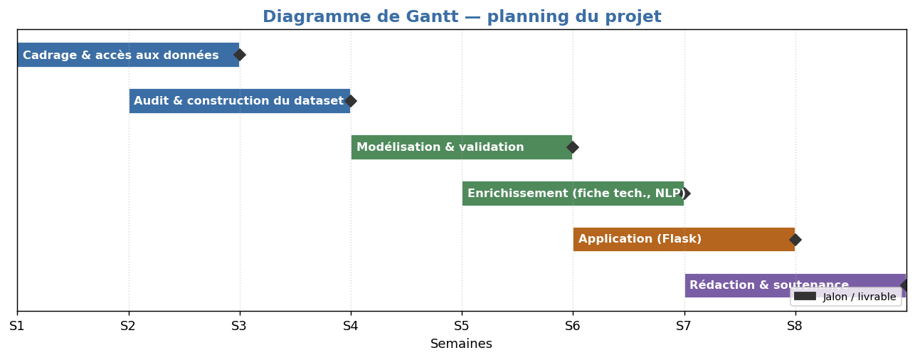
Figure 3: Diagramme de Gantt du projet

Tableaux de bord et indicateurs de suivi
Le pilotage s'est appuyé sur un petit ensemble d'indicateurs, suivis tout au long du projet.
- Indicateurs d'avancement :
  - Nombre de tâches terminées / planifiées par phase.
  - Respect des jalons du rétroplanning.
- Indicateurs de données :
  - Volumétrie obtenue vs attendue.
  - Taux de recouvrement parc / interventions.
  - Taux de complétude des champs clés.
- Indicateurs de performance du modèle :
  - AUC en validation temporelle, suivie à chaque itération : ~0,65 (première version) ; 0,79 (fenêtres glissantes) ; 0,81 (enrichissement).
  - Précision et rappel sur la cible retenue.
Cette progression chiffrée de l'AUC constitue en soi un tableau de bord de l'avancement technique, montrant l'effet de chaque amélioration.

Estimation du budget
Le projet a la particularité d'un coût direct quasi nul, ce qui est en soi un résultat. Il valorise des ressources déjà présentes. L'estimation prévisionnelle :
Poste | Nature | Estimation
Ressource humaine | Temps de travail, environ 2 moins | ~ 700€/mois
Progiciel Binsa | Déjà exploité par AFEO | 0 €
Outils logiciels | Open source | 0 €
Poste de travail | Matériel existant | 0 €
Hébergement de l’application | Server locale ou cloud léger | Server local = 0 €
Coût marginal du projet | // | ~ 700€/mois

Veille technologique, sectorielle et réglementaire
Un dispositif de veille structuré a accompagné le projet, couvrant les trois dimensions attendues.
Source d’information | Type de veille | Outil/canal | Fréquence
Fédération des Ascenseurs | Sectorielle et réglementaire | Site web, communiqués | Mensuelle
Légifrance | Réglementaire (loi SAE, décrets) | Site web | Ponctuelle
Documentation scikit-learn, blogs de data science | Technologique | Web, flux RSS | Continue
Communication Otis, KONE, Schindler, TKE | Concurrentielle et technologique | Sites constructeurs | Trimestrielle
CNIL | Réglementaire (protection des données) | Site Web | Ponctuelle
Xerfi / études sectorielles | Sectorielle | Rapports | Au lancement

Cartographie des risques

Risques liés à la qualité et à la sécurité des données
Risque | Impact | Probabilité | Atténuation
Données incomplètes ou peu fiables | Modèle dégradé | Elevée | Audit systématique, variables de substitution, recommandation de saisie
Fuite de données temporelle | Résultats trompeurs, surestimés | Moyenne | Validation temporelle stricte
Doublons et incohérences | Biais dans l’apprentissage | Moyenne | Dédoublonnage, contrôle des valeurs aberrantes
Accès non maîtrisé aux données | Risque de confidentialité | Faible | Traitement local, accès applicatif authentifié

Anticipation des déviances morales et éthiques
Risque éthique | Impact | Atténuation
Détournement vers l’évaluation des techniciens | Atteinte aux personnes, climat social | Exclusion des données nominatives, finalité explicitement limitée
Sur-confiance dans un score non calibré | Décisions inadaptées | Score présenté comme relatif ; décision humaines finale
Interprétation causale abusive des facteurs | Conclusions erronées | Rappel que les facteurs sont des corrélations
Opacité du modèle | Défiance des équipes | Explicabilité

Enjeux environnementaux et sociétaux
Enjeu | Prise en compte dans le projet
Accessibilité | La fiabilisation des ascenseurs sert l’autonomie des personnes âgées et à mobilité réduite
Sobriété | Une meilleure anticipation prolonge la durée de vie des équipements et limite les remplacements prématurés
Frugalité numérique | Solution sans capteurs ni infrastructure lourde, à faible empreinte
Emploi et conditions de travail | Meilleure allocation du temps des techniciens

Charte éthique du projet
Le projet s’engage à respecter les principes suivants :
- Les données ne sont utilisées qu’aux fins de fiabilisation de la maintenance et d’amélioration du service, à l’exclusion de toute évaluation individuelle des personnes.
- Seules les données strictement nécessaires sont mobilisées ; aucune donnée personnelle n’entre dans le modèle.
- Chaque prédiction est accompagnée de ses facteurs explicatifs, formulés en langage compréhensible par un non-spécialiste.
- Le modèle assiste, il ne décide pas. Le professionnel conserve la maitrise et le dernier mot
- Les limites du modèles sont clairement communiqués
- La solution ne se substitue jamais aux obligations légales de maintenance, elle les complète.
- Le projet vise à améliorer l’accessibilité et la durabilité du parc, au bénéfice des usagers.

Exploitation des données

Identification des sources de données

Les sources retenues
Les données proviennent du progiciel métier Binsa, exportées aux formats .xlsx conformes à l'un des trois types attendus par le cahier des charges (csv, xlsx, json). Quatre sources ont été mobilisées, sélectionnées en fonction de la problématique de prédiction du risque de panne :
- Parc d'appareils : le référentiel de tous les équipements sous contrat.
- Historique des interventions : la trace de chaque maintenance, dépannage et anomalie (issue de la fusion de deux exports annuels, 2025 et 2026).
- Fiche technique : les caractéristiques physiques de chaque ascenseur.
- Pannes répétitives : les pannes agrégées par appareil et par mois.

Evaluation de la volumétrie
Source | Lignes | Colonnes | Période
Parc d’appareils | 3744 | 20+ | Etat au 16/07/2026
Historique des interventions | 48435 | 25 | Janvier 2025 – Juillet 2026
Fiche technique | 1855 | 24 | Etat au 16/07/2026
Pannes répétitives | 11786 | 8 | 2016-2026

Le périmètre d'étude a été restreint aux 1 855 ascenseurs (le parc contient aussi portails, portes, monte-charges). L'historique fusionné et dédoublonné couvre 18 mois pleins, avec un volume mensuel régulier de 2 500 à 3 000 interventions. Le taux de recouvrement entre le parc et l'historique atteint 87,5 %, garantissant une jointure fiable.

Typographie des données
Les champs mobilisés relèvent de quatre types :
- Textuel : la référence de l'appareil, clé de jointure entre toutes les sources.
- Catégoriel : le type de rapport (maintenance / intervention), l'origine de la défaillance, le type de contrat, l'agence.
- Numérique : le prix de maintenance, la charge, le nombre de niveaux, l'ancienneté, les décomptes d'interventions.
- Temporel : les dates d'intervention et de début de contrat.
- Texte libre : les commentaires d'anomalie saisis par les techniciens, exploités par analyse textuelle (NLP).

Dictionnaire de données
Champ | Source | Type | Rôle dans le modèle
Référence | Parc / Fiche technique | Texte | Clé de jointure
Type | Interventions | Catégoriel | Définition de la cible
Origine | Interventions | Catégoriel | Distinction défaillance matérielle / Cause externe
Commentaire Anomalie | Interventions | Texte Libre | Variables NLP
Date | Interventions | Date | Découpage temporel
Date de début de contrat | Parc | Date | Découpage temporel
Prix Maint. | Parc | Numérique | Taille de l’installation
Mise en service Année | Fiche technique | Numérique | Âge réel
Charge | Fiche technique | Numérique | Variable technique
Nombre de niveaux | Fiche technique | Numérique | Variable technique

Respect de la réglementation
Les données mobilisées sont des données d'exploitation d'équipements, sans caractère personnel sensible au sens du RGPD. Les points de contrôle appliqués :
- Minimisation : les noms des techniciens présents dans certains exports ne sont pas utilisés comme variables du modèle.
- Limitation de finalité : les données servent exclusivement à fiabiliser la maintenance, jamais à évaluer individuellement les techniciens.
- Absence de données personnelles clients dans le périmètre modélisé (seul l'appareil est décrit).
- Sécurité d'accès : traitement en local, base non exposée sur un réseau.

Manipulation des tables et analyses

Installation de la base et affichage des tables
Les quatre sources ont été chargées dans une base SQLite (afeo.db, fournie avec son dump SQL rejouable). Les tables par défaut :
Table | Lignes
appareils | 3744
interventions | 48435
fiche_technique | 1855
pannes_répétitives | 11786
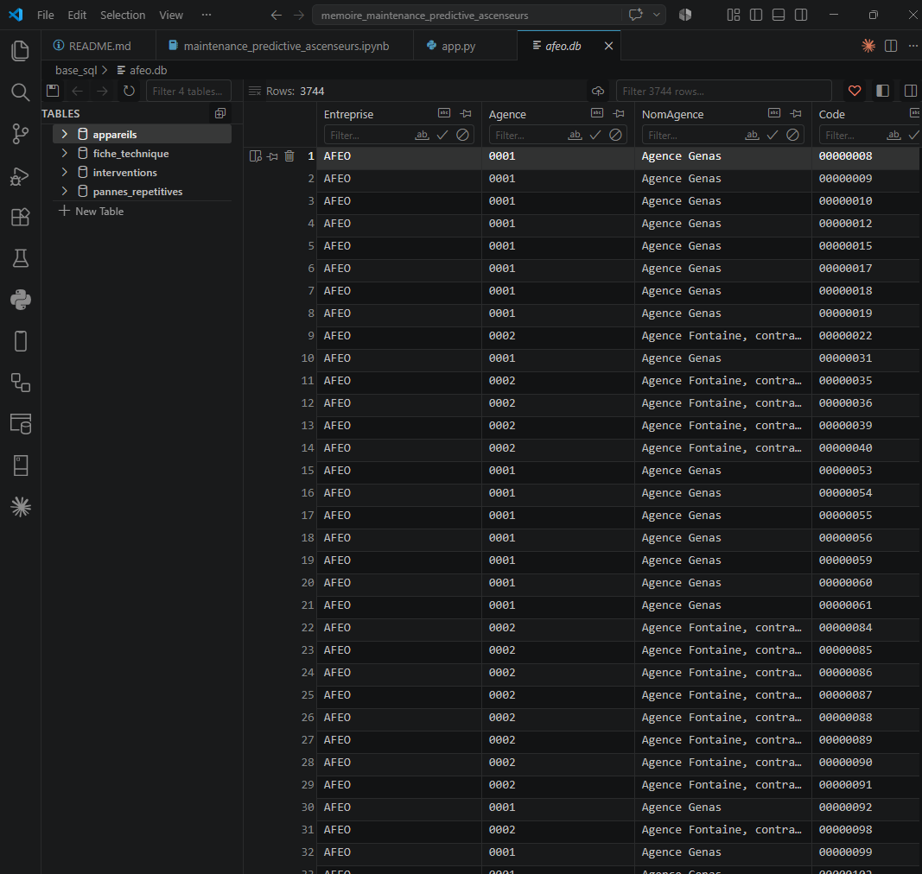
Figure 4: Aperçu du la base SQL

Compte-rendu de l’analyse des valeurs manquantes et incohérences
L'audit a révélé plusieurs anomalies, traitées systématiquement :
- Valeurs manquantes déguisées : l'année de mise en service et le nombre de niveaux étaient codés à 0 plutôt que laissés vides. Ces zéros ont été reconvertis en valeurs manquantes pour ne pas fausser les calculs.
- Complétude inégale : année de mise en service renseignée à 15 %, charge à 37 %, nombre de niveaux à 37 %. Le champ marque mélange marques d'ascensoristes et marques de téléphone de cabine.
- Incohérences temporelles : dates aberrantes filtrées (valeurs hors de la plage d'étude).
- Doublons : l'historique, issu de deux exports au recouvrement partiel, a été dédoublonné sur la combinaison exercice + numéro de rapport + référence + date.
- Colonnes homonymes : deux colonnes « Type » (type de rapport et type d'appareil) renommées automatiquement à la fusion.

Sécurisation des données
Mesures mises en place :
- Traitement exclusivement en local, sans exposition réseau de la base.
- Absence de données personnelles dans le périmètre exploité (minimisation appliquée dès l'extraction).
- Accès à l'application protégé par authentification (identifiant / mot de passe).
- Données sources conservées en lecture seule, le nettoyage opérant sur des copies.
- Base et code versionnables pour la traçabilité.

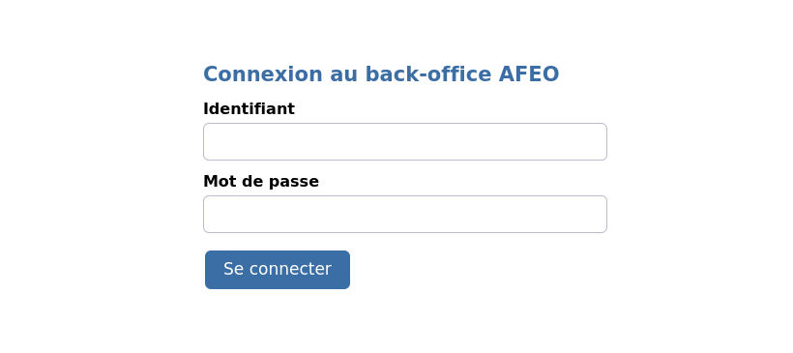
Figure 5: Page de Connexion de l'application

Analyse par apprentissage supervisé
Le problème est une classification binaire. Prédire si un ascenseur connaîtra une panne (intervention curative) au cours du trimestre à venir. Deux cibles ont été comparées. Tout dépannage et défaillance matérielle réelle, en excluant les causes externes, coupure de courant, malveillance, mauvaise utilisation.
Organisation du code source :
- Un script de traitement (lire_binsa.py, construction_dataset.py) qui s’occupe de la lecture des exports, du nettoyage, des jointures et construit des variables et des cibles.
- Un script d'entraînement et de test (analyse_principale.py) qui fait le découpage temporel, l’apprentissage et l’évaluation.
- Des scripts d'enrichissement (fiche technique, NLP) documentant l'apport de chaque source.
Un découpage temporel sépare la fenêtre d'observation de la fenêtre de prédiction. L'entraînement, augmenté par fenêtres glissantes, représente largement plus de 70 % des observations. Le test porte sur une période strictement postérieure, garantissant l'absence de fuite du futur vers le passé.
Le problème relevant de la classification et non de la régression, ce sont les algorithmes de classification qui ont été retenus, à l'exclusion des méthodes de régression qui ne s'appliquent pas à une cible binaire, cinq algorithmes ont été comparés :
Algorithme | AUC | Exactitude | Précision | Rappel | F1
Régression logistiques | 0,669 | 0,660 | 0,431 | 0,513 | 0,468
KNN | 0,713 | 0,730 | 0,568 | 0,315 | 0,406
Arbre de décision | 0,674 | 0,632 | 0,407 | 0,570 | 0,475
Random Forest | 0,805 | 0,775 | 0,668 | 0,454 | 0,541
Gradient boosting | 0,758 | 0,737 | 0,585 | 0,351 | 0,438
Le Random Forest s'impose nettement sur l'ensemble des indicateurs.

Evaluation des performances
Le problème étant une classification, la métrique de référence est l'exactitude (accuracy). Sur données déséquilibrées, elle est toutefois trompeuse, par exemple, un modèle prédisant toujours « pas de panne » afficherait une exactitude élevée mais serait inutile. Elle est donc complétée par l'AUC, la précision, le rappel et le score F1. Les indicateurs de régression (RMSE, MAE, MSE) ne s'appliquent pas ici, la cible étant catégorielle et non continue.
Un test a mesuré l'impact de l'optimisation des requêtes sur la base :
- Approche Non optimisée : 500 requêtes individuelles, sans index = 3460 ms
- Approche optimisée : une requête agrégée groupée + index sur la référence = 5,9 ms
Soit un gain d'un facteur ≈ 588. L'enseignement est clair. Privilégier des agrégations groupées et un index sur la clé de jointure plutôt que des requêtes répétées appareil par appareil. C'est ce principe qui a guidé la construction du pipeline.

Documentation technique du modèle choisi
Le modèle retenu est un Random Forest, méthode d'ensemble agrégeant de nombreux arbres de décision entraînés sur des sous-échantillons aléatoires. Le paramétrage se fera sur 300 arbres, pondération des classes équilibrée, profondeur non contrainte. Les variables d'entrée sont 11 au total, auxquelles s'ajoutent les variables textuelles issues du NLP dans la version enrichie.
Ce choix se justifie pour trois raisons. La robustesse, la capacité à capturer des relations non linéaires entre variables, et l'interprétabilité via l'importance des variables comme le prix de maintenance, le nombre d'interventions passées et l'ancienneté ressortant comme les plus prédictifs. Après enrichissement, le modèle atteint une AUC de 0,811 en validation temporelle.

Mesure de prise en compte des règles d’éthique
- Finalité maîtrisée : le modèle sert la fiabilité des équipements, jamais l'évaluation individuelle des techniciens.
- Minimisation : aucune donnée personnelle utilisée comme variable.
- Transparence : les scores sont accompagnés de leurs facteurs explicatifs, en langage courant.
- Humain décideur : le score est une aide à la priorisation, jamais une décision automatique.
- Loyauté : reconnaissance explicite que le score est un indicateur relatif et que les facteurs sont des corrélations, non des causes.
- Non-substitution réglementaire : le modèle ne réduit pas les visites obligatoires, il oriente les marges de manœuvre.

Tableau de suivi des problématiques techniques
Date | Problématique technique | Date de résolution | Descriptif de la solution
Semaine 1 | Export du parc depuis l’application web limité à 25 appareils | Semaine 1 | Ré-export complet depuis le server SQL (3744 appareils)
Semaine 1 | Historique limité à un seul mois | Semaine 2 | Ré-export sur 18 mois avec le filtre de dates corrigé
Semaine 2 | Fichiers .xslx en réalité XML mal formé | Semaine 2 | Analyseur XML tolérant avec échappement des caractères
Semaine 3 | Colonnes « Type » dupliquées empêchant la fusion | Semaine 3 | Renommage automatique des colonnes homonymes
Semaine 4 | Age = ancienneté de contrat, non âge réel de l’appareil | Semaine 5 | Intégration de la fiche technique + recommandation de saisie
Semaine 5 | Variables de récence redondantes avec les comptages | Semaine 5 | Ecartées après test
Semaine 5 | Valeurs manquantes codées à 0 faussant les calculs | Semaine 5 | Reconversion des zéros en valeurs manquantes

Développement de l’application

Objectif et principe de l’application
L'application transforme le modèle prédictif en un outil opérationnel utilisable par un non-spécialiste. Elle répond à une question simple posée par un planificateur : « pour cet ascenseur, quel est le risque de panne, et dois-je le traiter en priorité ? ». À partir des caractéristiques d'un appareil, elle renvoie un score de risque, un niveau de priorité et une interprétation.
Elle a été développée avec le micro-Framework Flask (Python), retenu pour sa légèreté et son intégration naturelle avec l'écosystème de science des données utilisé dans le projet (scikit-learn) ce qui permet d'incorporer directement le modèle entraîné dans l'application, sans passerelle technique.

Architecture générale
L'application suit une séparation classique front / back :
- Front : une interface web composée de deux pages. Un écran de connexion et un formulaire de saisie avec affichage du résultat.
- Back : un serveur Flask qui gère l'authentification, charge le modèle d'apprentissage supervisé sérialisé, calcule la prédiction et génère l'interprétation métier.
Les fichiers du code source :
Fichier | Rôle
app.py | Server Flask : routes, authentification, orchestration
entrainer_modele.py | Entraine le Random Forest et le sauvegarde (modele_afeo.joblib)
modele_afeo.joblib | Modèle sérialisé + statistique de référence
interprétation.py | Génère le texte d’interprétation métier
templates/index.html | Formulaire de saisie et affichage du résultat
templates/login.html | Ecran de connexion

Développement de la partie « Front »
L'interface a été conçue pour être immédiatement compréhensible par un utilisateur métier, sans jargon technique.
Le formulaire de saisie regroupe les caractéristiques de l'appareil en deux blocs logiques :
- Caractéristiques de l'appareil : ancienneté de contrat, prix de maintenance, charge et nombre de niveaux (ces deux derniers optionnels, une valeur médiane par défaut étant appliquée s'ils sont laissés vides).
- Historique récent (9 derniers mois) : nombre d'interventions, de dépannages, de maintenances, d'anomalies, et de défaillances par type.
L'affichage du résultat, déclenché au clic, ne se limite pas à un chiffre brut. Il présente :
- Le niveau de risque (élevé / modéré / faible), avec un code couleur (rouge / orange / vert).
- L'action recommandée (« À inspecter en priorité », « À surveiller », « Suivi normal »).
- La position de l'appareil dans le parc (« plus à risque que X % du parc »).
- Les principaux facteurs de risque, formulés en langage courant.
- Un horizon indicatif de survenue.
Ce parti pris qui est de traduire le score en information actionnable plutôt qu'en pourcentage brut est le cœur de l'utilité de l'application pour un public non technique.
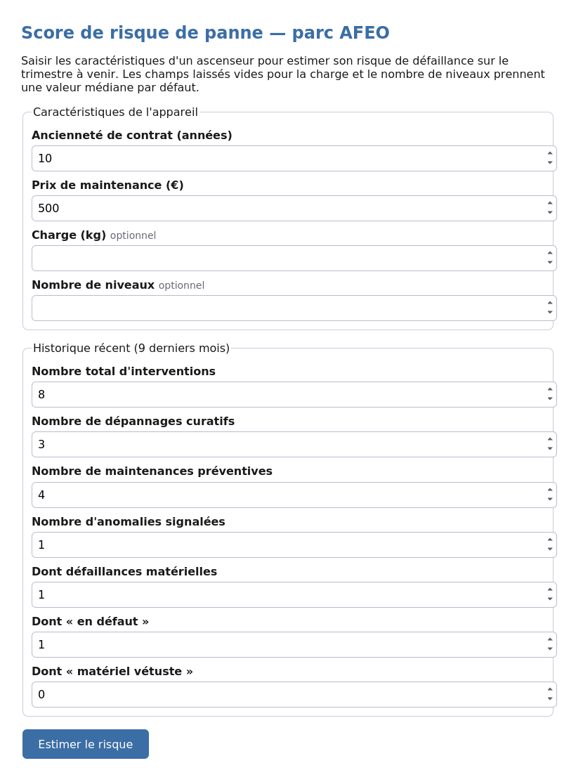
Figure 6: Font end de l'application

Intégration de l’algorithme dans la partie « Back »
Le back incorpore le modèle d'apprentissage supervisé selon la chaîne suivante :
- Chargement du modèle : au démarrage, l'application charge le fichier modele_afeo.joblib, qui contient le Random Forest entraînée, la liste des variables attendues, les valeurs médianes d'imputation et les statistiques de référence du parc.
- Prétraitement de la saisie : les valeurs du formulaire sont converties et, pour les champs optionnels laissés vides, complétées par les médianes du parc.
- Prédiction : le modèle calcule la probabilité de panne à partir du vecteur de caractéristiques.
- Interprétation : le module interpretation.py traduit cette probabilité en niveau, position relative par comparaison à la distribution des scores du parc, facteurs explicatifs par comparaison des variables de l'appareil aux médianes, pondérée par l'importance des variables du modèle et horizon.
L'algorithme supervisé n'est donc pas un simple appendice, il est au centre du fonctionnement, chaque réponse de l'application découlant directement de sa prédiction.

Test et déploiement sur serveur local
L'application se lance sur un serveur local via la commande python application/app.py, et devient accessible à l'adresse http://127.0.0.1:5000.
Tests réalisés :
- Test fonctionnel : vérification de la chaîne complète (connexion/saisie/résultat).
- Test de cohérence du modèle : un appareil ancien fortement sollicité obtient un score nettement supérieur, ≈ 29 %, à celui d'un appareil récent peu sollicité, ≈ 4 %, confirmant que l'application discrimine correctement les profils.
- Test de compatibilité multi-navigateur : interface vérifiée sur Chrome, Firefox et Edge.
- Test de robustesse des entrées : gestion des champs vides et des saisies non numériques.

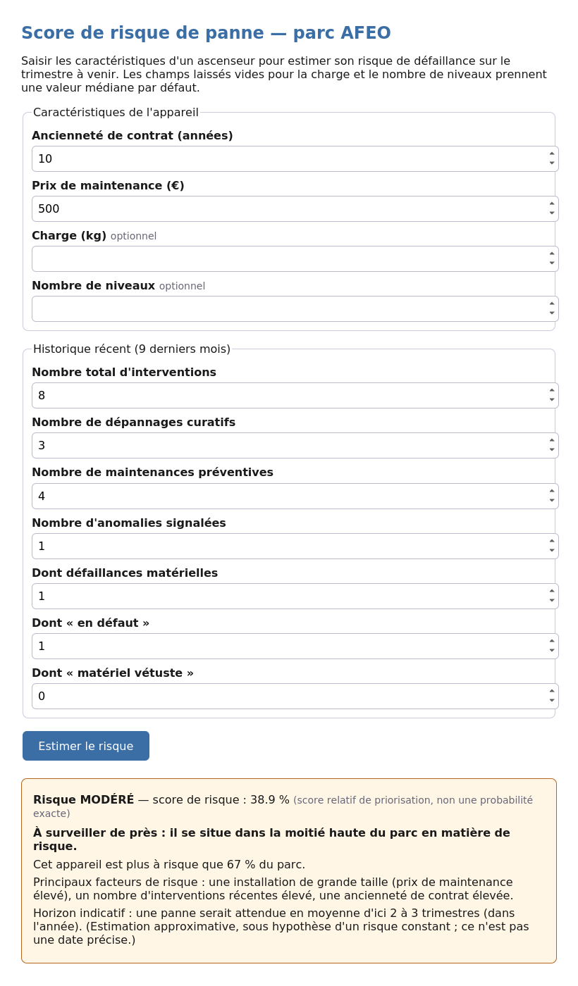
Figure 7: Résultat de test

Prise en compte de la réglementation et protection des données personnelles
- Aucune donnée personnelle traitée : l'application ne manipule que des caractéristiques techniques d'appareils. Aucune donnée d'usager ni de technicien n'est saisie ni stockée.
- Minimisation : seules les variables nécessaires au calcul du score sont demandées.
- Contrôle d'accès : l'accès à l'outil est protégé par une authentification (identifiant / mot de passe), garantissant qu'il reste réservé aux utilisateurs habilités.
- Traitement local : aucune donnée n'est transmise à un service tiers, le calcul s'effectue sur le serveur de l'application.
- Finalité limitée : conformément à la charte éthique du projet, l'outil sert la priorisation de la maintenance et jamais l'évaluation des personnes.

Accessibilité aux personnes en situation de handicap
L'interface a été conçue selon les bonnes pratiques d'accessibilité (référentiel RGAA / WCAG) :
- Structure sémantique : usage de balises HTML explicites (<label>, <fieldset>, <legend>) structurant le formulaire pour les lecteurs d'écran.
- Libellés associés : chaque champ de saisie est explicitement relié à son étiquette, permettant la navigation et la compréhension au lecteur d'écran.
- Navigation au clavier : l'ensemble du formulaire est utilisable sans souris.
- Restitution dynamique accessible : la zone de résultat utilise les attributs role="status" et aria-live, afin que le résultat soit annoncé automatiquement par les technologies d'assistance après le clic.
- Contrastes : les couleurs des niveaux de risque respectent des contrastes suffisants, et l'information n'est jamais portée par la seule couleur (elle est toujours doublée d'un texte : « ÉLEVÉ », « MODÉRÉ », « FAIBLE »).

Conclusion Générale
Cette solution est partie d'une question simple, née de l'observation du terrain. L'historique d'interventions d'une PME ascensoriste, accumulé au fil des années dans son logiciel de gestion, peut suffire, à lui seul, à anticiper le risque de panne de ses appareils. Cette observation trouvait sa légitimité dans un constat de marché, là où les grands constructeurs anticipent désormais les défaillances grâce à des plateformes connectées reposant sur des capteurs, une entreprise comme AFEO qui entretient un parc ancien, hétérogène et multimarque, ne peut ni financer ni déployer une telle instrumentation. L'intuition fondatrice du projet était donc de remplacer le signal capteur, inaccessible, par le signal historique, déjà disponible.

Au terme de ce travail, la réponse est positive, quoique nuancée. Il a été démontré qu'à partir des seules données présentes dans le progiciel Binsa, sans aucun capteur additionnel, il est possible de construire un modèle d'apprentissage supervisé capable de discriminer utilement les ascenseurs à risque. Sur une période de test réellement future. Le modèle étant entraîné sur l'année 2025 et évalué sur un trimestre 2026 jamais observé, le Random Forest enrichie atteint une aire sous la courbe ROC de l'ordre de 0,81 pour la prédiction des défaillances matérielles. Ce niveau de performance, obtenu sans instrumentation, n'a rien d'un score parfait, mais il est à la fois crédible et opérationnellement utile. Parmi les 10 % d'appareils identifiés comme les plus à risque, trois sur quatre sont effectivement tombés en panne au trimestre suivant, contre environ un sur dix parmi la moitié la moins exposée. La preuve de concept est donc établie, le classement produit par le modèle sépare nettement les populations, ce qui est précisément ce qu'exige une logique de priorisation des interventions.

La contrainte la plus structurante de ce projet n'a pas été d'ordre algorithmique, mais d'ordre données. L'accès au matériau lui-même a constitué une épreuve à part entière. Les premiers exports fournis étaient inexploitables, un référentiel de parc limité à vingt-cinq appareils, puis un historique réduit à un seul mois en raison d'un filtre resté sur sa valeur par défaut. Ce n'est qu'au prix de demandes précises et réitérées que les fichiers complets, couvrant dix-huit mois et l'ensemble du parc, ont pu être obtenus. Cette difficulté, loin d'être anecdotique, illustre concrètement la réalité d'un projet de science des données en petite structure, où l'information existe mais n'est pas immédiatement disponible sous une forme exploitable.
La deuxième contrainte tient à la qualité et à la complétude des données. L'audit a révélé que la richesse apparente des champs disponibles ne garantissait nullement leur remplissage. L'année réelle de mise en service des appareils n'est renseignée que pour 15 % d'entre eux, la charge et le nombre de niveaux pour environ un tiers, et le champ « marque » mêle des marques d'ascensoristes à des marques d'équipements annexes. Or ces attributs figurent parmi les plus prédictifs. Il a d'ailleurs été démontré que l'âge réel, lorsqu'il est connu, prédit la panne près de neuf fois mieux que l'ancienneté de contrat utilisée par défaut. La contrainte de qualité a donc directement plafonné le potentiel du modèle.
Une troisième contrainte, enfin, fut celle du temps. Mené sur environ deux mois par une seule personne, le projet imposait des choix. Viser une preuve de concept plutôt qu'un système industrialisé, privilégier une formulation binaire plutôt qu'une modélisation temporelle plus ambitieuse, et concentrer l'effort sur les leviers les plus rentables. Ces arbitrages, assumés, expliquent le périmètre retenu.
Plusieurs risques ont été identifiés et traités tout au long du travail. Le premier, méthodologique, était celui de la fuite de données temporelle. Un modèle qui utiliserait, même involontairement, de l'information postérieure pour prédire le passé afficherait des performances trompeusement excellentes. Ce risque a été neutralisé par une validation strictement temporelle, séparant l'apprentissage et le test sur des périodes successives. Le second risque, propre aux données déséquilibrées, était celui d'un modèle affichant une exactitude flatteuse mais inutile ; il a été écarté par le recours à des métriques adaptées, précision, rappel, F1, AUC, plutôt qu'à la seule exactitude.

Un troisième risque, plus insidieux, concerne l'interprétation des résultats. Le score produit, en raison du rééquilibrage des classes, n'est pas une probabilité calibrée mais un indicateur relatif. Le présenter comme une probabilité littérale induirait l'utilisateur en erreur. Ce point a été explicitement documenté, et l'application traduit le score en position relative dans le parc plutôt qu'en pourcentage brut. De même, les facteurs explicatifs mis en avant sont des corrélations et non des causes. En effet, un appareil n'est pas à risque parce qu'il est coûteux à entretenir, le prix n'étant qu'un indice de sa taille. Enfin, un risque éthique a été anticipé. Celui d'un détournement de l'outil vers l'évaluation individuelle des techniciens. Il a été prévenu par le principe de minimisation, aucune donnée nominative n'entre dans le modèle, et par une limitation explicite de finalité.

Les enjeux de ce projet dépassent la seule performance statistique. Sur le plan opérationnel, la solution permet de concentrer le temps limité des techniciens sur les appareils qui le justifient, d'anticiper l'approvisionnement des pièces et de réduire la part des dépannages subis, les plus coûteux et les plus désorganisateurs. Sur le plan commercial, dans un marché où les contrats d'entretien sont résiliables et régulièrement remis en concurrence, la capacité à démontrer une gestion anticipative constitue un argument de fidélisation et de conquête. Sur le plan stratégique, la démarche réduit l'écart technologique avec les majors sur le terrain de l'anticipation, sans en supporter le coût, et sur l'intégralité d'un parc multimarque. Un positionnement différenciant qu'aucun grand groupe ne peut occuper, ses solutions connectées ne couvrant que ses propres équipements récents.
Un enjeu transversal mérite d'être souligné, car il constitue peut-être l'apport le plus durable du projet. La prise de conscience de la valeur de la donnée. En rendant visible le fait que des champs pourtant décisifs sont insuffisamment renseignés, le travail transforme une exigence administrative, la saisie rigoureuse des rapports d'intervention, en levier de performance. La principale recommandation qui en découle n'est pas technique mais organisationnelle. Instaurer une saisie systématique et normalisée des caractéristiques des appareils, à commencer par leur date réelle de mise en service.

Plusieurs voies prolongent naturellement ce travail, du plus accessible au plus ambitieux. À court terme, l'exploitation plus poussée des commentaires textuels des techniciens, l'optimisation des hyperparamètres et la calibration des probabilités affineraient les performances et la lisibilité du score. La calibration, en particulier, permettrait de transformer l'indicateur relatif actuel en une véritable probabilité interprétable.

À moyen terme, l'évolution la plus prometteuse consisterait à passer d'une prédiction binaire à une estimation périodique du risque. Le modèle actuel répond à la question « une panne surviendra-t-elle au prochain trimestre ? », mais non « à quel horizon ? ». Répondre à cette seconde question suppose un changement de nature du modèle. Le recours à l'analyse de survie, qui apprend le délai avant l'événement et produit, pour chaque appareil, une courbe de risque échelonnée dans le temps. Cette évolution requiert toutefois un historique plus profond, les dix-huit mois disponibles suffisent à une prédiction binaire, mais un horizon de plusieurs années serait nécessaire pour capturer fidèlement la dynamique temporelle des défaillances et valider le modèle sur de multiples trimestres successifs.

À plus long terme enfin, la démarche pourrait être complétée, sur les seuls équipements les plus critiques, par l'ajout ciblé de capteurs, ouvrant la voie à un modèle hybride combinant l'historique et la surveillance en temps réel. Mais l'essentiel de la valeur ne réside pas dans la sophistication technique. Il réside dans l'intégration. La feuille de route proposée, un pilote sur une agence pour établir la preuve de la valeur, puis l'automatisation et l'extension progressive, vise précisément à transformer cette preuve de concept en un outil d'aide à la décision réellement adopté par les équipes.

En définitive, ce projet confirme qu'une PME peut, avec les données dont elle dispose déjà, faire ses premiers pas vers une maintenance prédictive, sans attendre les moyens des grands groupes. Le chemin vers un déploiement complet reste à parcourir, et les limites identifiées comme la qualité des données, la profondeur d'historique, le calibrage, tracent autant de jalons pour les travaux futurs. Mais la faisabilité est établie, la valeur potentielle est réelle, et la direction est claire. Au-delà du modèle lui-même, ce travail aura surtout montré que le principal gisement de valeur d'une entreprise de services réside souvent, discret et inexploité, dans la trace numérique de son propre travail quotidien.

Références
Sources relatives à l’entreprise
Source | Description | Lien
AFEO Ascenseur & Automatisme | Site officiel – présentation, services | https://afeo.fr
AFEO - page « A propos » | Historique et chronologie de l’entreprise | https://afeo.fr/a-propos-afeo/
Registres légaux (Pappers, Societe.com, INPI) | Données juridique et financières (SIREN, CA, effectif) | https://www.pappers.fr — https://www.societe.com
Sources sectorielles et de marché
Source | Description | Lien
Fédération des Ascenseurs | Chiffres clés du secteur, parc, emplois, réglementation | https://www.ascenseurs.fr
Baromètre IPSOS pour la Fédération des Ascenseurs (2026) | Perception et usages des Français | //
Xerfi | Etude Sectorielle « Maintenance et modernisation d’ascenseurs) | https://www.xerfi.com
Rapport de marché mondial (ex. Fortune Business Insights / MarketsandMarkets) | Taille et projection du marché mondial de la maintenance d’ascenseurs | //
Concurrents et offres de maintenances connectés
Source | Description | Lien
Otis - Otis ONE | Plateforme de maintenance connectée / prédictive | https://www.otis.com
KONE – 24/7 Connected Services | Maintenance prédictive par capteurs et IA | https://www.kone.fr
Schindler – Schindleur | Solution de maintenance connectée | https://www.schindler.com
TK Elevator – Max | Maintenance prédictive (cloud Microsoft Azure) | https://www.tkelevator.com
Sodimas | ETI française – équipements et composants | https://www.sodimas.com
Sources réglementaires
Source | Description | Lien
Loi n°2003-590 du 2 juillet 2003 (loi SAE / « Urbanisme et habitat ») | Obligations de sécurité et d’entretien des ascensuers | https://www.legifrance.gouv.fr
Décret n°2004-964 du 9 septembre 2004 | Contenu du contrat d’entretien contrôle technique | https://www.legifrance.gouv.fr
Décret n°2012-674 du 7 mai 2012 | Modalités de résiliation des contrats d’entretien | https://www.legifrance.gouv.fr
CNIL | Cadre RGPD, minimisation des données | https://www.cnil.fr
Source techniques et outils
Source | Description | Lien
Binsa | Progiciel ERP/GMAO dédié au secteur de l’élévation (source des données) | https://www.binsa.com
Scikit-learn | Bibliothèque d’apprentissage automatique (Python) | https://scikit-learn.org
Documentation Python :  Pandas, Numpy, lxml, Flask | Manipulation de données, application web | https://pandas.pydata.org — https://flask.palletsprojects.com
Données internes
Source | Description
Export Binsa – Parc d’appareils | Référentiel des 3744 appareils sous contrat
Export Binsa – suivi des rapports (2025 et 2026) | Historique de 48435 interventions
Export Binsa – Fiche technique | Caractéristiques de 1855 ascenseurs
Export Binsa – Pannes Répétitives | 11 786 pannes agrégées par appareil et par mois

Table des figures

Figure 1: Saisonnalité de la base de données 14
Figure 2: Positionnement concurrentiel d'AFEO 18
Figure 3: Diagramme de Gantt du projet 24
Figure 4: Aperçu du la base SQL 30
Figure 5: Page de Connexion de l'application 31
Figure 6: Font end de l'application 36
Figure 7: Résultat de test 38

